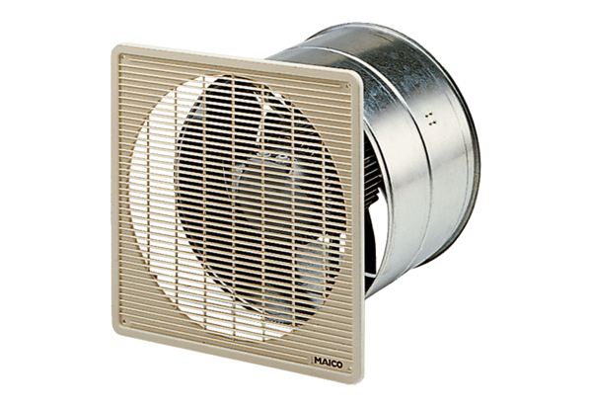Osiowy wentylator ścienny EZF 45/6 BOpakowanie jednostkowe: 1 sztukaAsortyment: C
Numer artykułu: 0085.0059Producent: MAICO

